**TUGAS 2**

**CLASS&OBJECT**

Diajukan untuk memenuhi salat satu tugas Mata kuliah Pemrograman Berorientasi Objek



**Disusun Oleh:**

**Daiva Raditya Pradipa (231511039)**

**Jurusan Teknik Komputer dan Informatika**

**Program Studi D-3 Teknik Informatika**

**Politeknik Negeri Bandung**

**2024**

**Screenshot Hasil**

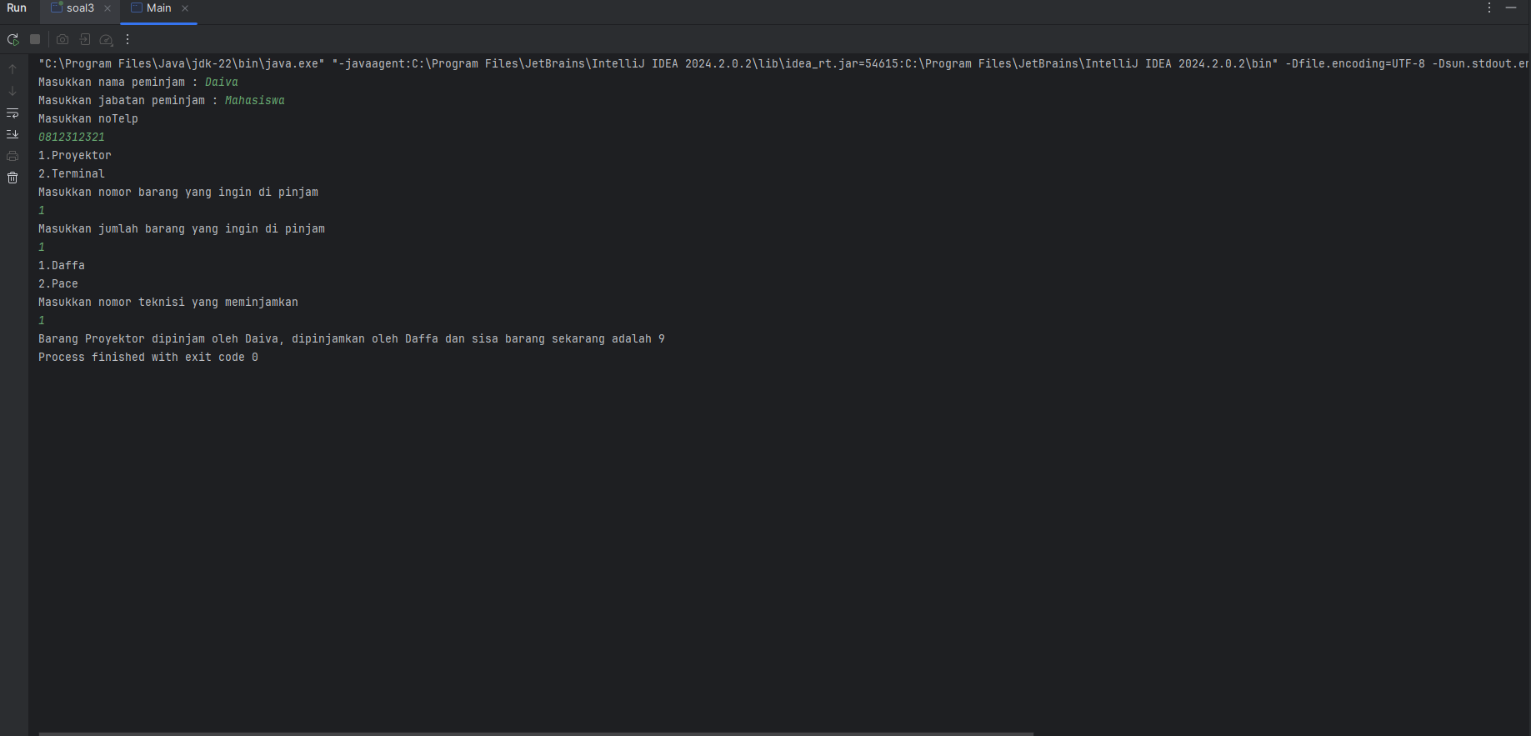

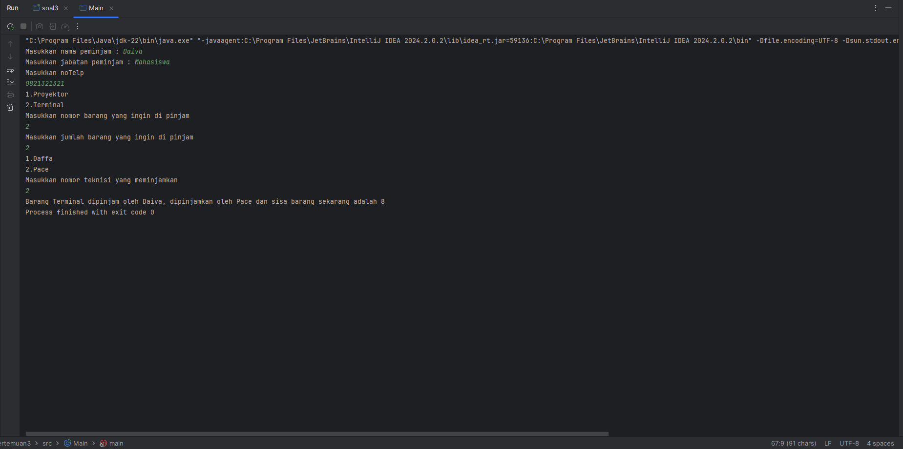

**Source Code**

**Main.java**  
import java.util.ArrayList;  
import java.util.Scanner;  
  
public class Main {  
 public static void main(String[] args) {  
 ArrayList<Barang> listBarang = new ArrayList<>();  
 Peminjam peminjam = new Peminjam();  
  
 Barang barang1 = new Barang();  
 barang1.setNamaBarang("Proyektor");  
 barang1.setJenisBarang("elektronik");  
 barang1.setJumlahBarang(10);  
 barang1.setMerek("Panasonic");  
 listBarang.add(barang1);  
  
 // Add second Barang object  
 Barang barang2 = new Barang();  
 barang2.setNamaBarang("Terminal");  
 barang2.setJenisBarang("elektronik");  
 barang2.setJumlahBarang(10);  
 barang2.setMerek("Xiaomi");  
 listBarang.add(barang2);  
  
 Teknisi listTeknisi[] = new Teknisi[2];  
  
 listTeknisi[0] = new Teknisi();  
 listTeknisi[0].setNama("Daffa");  
 listTeknisi[0].setNoTelp("083123123");  
  
 listTeknisi[1] = new Teknisi();  
 listTeknisi[1].setNama("Pace");  
 listTeknisi[1].setNoTelp("083123124");  
  
 Scanner scanner = new Scanner(System.*in*);  
 System.*out*.print("Masukkan nama peminjam : ");  
 String nama = scanner.next();  
  
 System.*out*.print("Masukkan jabatan peminjam : ");  
 String jenis = scanner.next();  
  
 System.*out*.println("Masukkan noTelp");  
 String noTelp = scanner.next();  
  
 peminjam.setNama(nama);  
 peminjam.setJabatan(jenis);  
 peminjam.setNoTelp(noTelp);  
  
 for (int i = 0; i < listBarang.size(); i++) {  
 System.*out*.print((i + 1)+".");  
 System.*out*.println(listBarang.get(i).getNamaBarang());  
 }  
  
 System.*out*.println("Masukkan nomor barang yang ingin di pinjam");  
 int noBarang = scanner.nextInt();  
  
 System.*out*.println("Masukkan jumlah barang yang ingin di pinjam");  
 int jmlBarang = scanner.nextInt();  
  
 for (int i = 0; i < listTeknisi.length; i++) {  
 System.*out*.print((i + 1)+".");  
 System.*out*.println(listTeknisi[i].getNama());  
 }  
  
 System.*out*.println("Masukkan nomor teknisi yang meminjamkan");  
 int noTeknisi = scanner.nextInt();  
  
 peminjam.pinjamBarang(listBarang.get(noBarang - 1), jmlBarang, listTeknisi[noTeknisi - 1]);  
  
 }  
}

**Barang.java**

public class Barang {  
 private String namaBarang;  
 private int jumlahBarang;  
 private String jenisBarang;  
 private String merek;  
  
 public void setNamaBarang(String namaBarang) {  
 this.namaBarang = namaBarang;  
 }  
  
 public void setJumlahBarang(int jumlahBarang) {  
 this.jumlahBarang = jumlahBarang;  
 }  
  
 public void setJenisBarang(String jenisBarang) {  
 this.jenisBarang = jenisBarang;  
 }  
  
 public void setMerek(String merek) {  
 this.merek = merek;  
 }  
  
 public String getNamaBarang() {  
 return namaBarang;  
 }  
  
 public int getJumlahBarang() {  
 return jumlahBarang;  
 }  
  
  
}

**Teknisi.java**

public class Teknisi {  
 private String nama;  
 private String noTelp;  
  
 public void setNama(String nama) {  
 this.nama = nama;  
 }  
  
 public String getNama() {  
 return nama;  
 }  
  
 public void setNoTelp(String noTelp) {  
 this.noTelp = noTelp;  
 }  
  
 public String getNoTelp() {  
 return noTelp;  
 }  
}

**Peminjam.java**

public class Peminjam {  
 private String nama;  
 private String jabatan;  
 private String noTelp;  
  
 public void setNama(String nama) {  
 this.nama = nama;  
 }  
  
 public void setJabatan(String jabatan) {  
 this.jabatan = jabatan;  
 }  
  
 public void setNoTelp(String noTelp) {  
 this.noTelp = noTelp;  
 }  
  
 public String getNama() {  
 return nama;  
 }  
  
 public void pinjamBarang(Barang barang, int jumlahBarang, Teknisi teknisi ) {  
 barang.setJumlahBarang(barang.getJumlahBarang() - jumlahBarang );  
 System.*out*.printf("Barang %s dipinjam oleh %s, dipinjamkan oleh %s dan sisa barang sekarang adalah %d", barang.getNamaBarang(), nama, teknisi.getNama() ,barang.getJumlahBarang() );  
 }  
  
}